# Die Planeten unseres Sonnensystems

Schau dir das folgende Bild an und versuche die Planeten richtig zuzuordnen

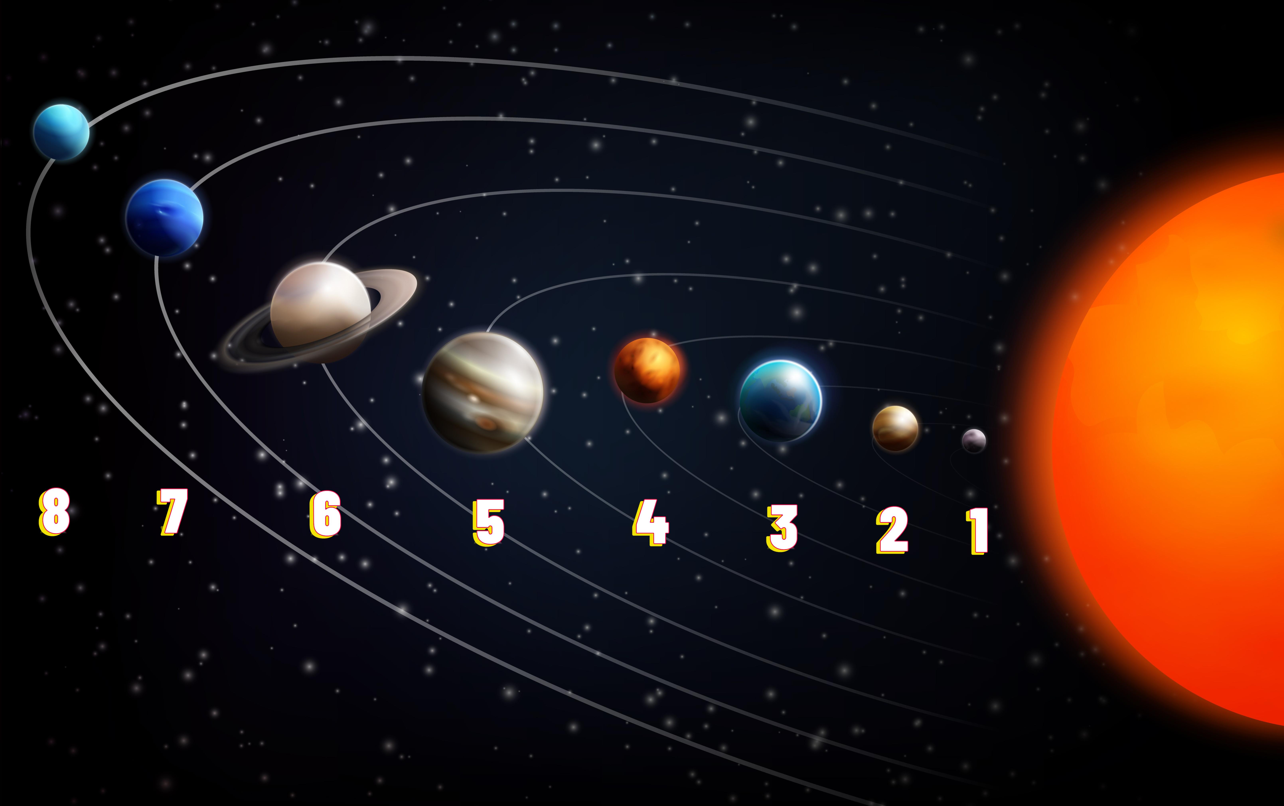

### Bringe die Planeten in die richtige Reihenfolge.

|  |  |  |
| --- | --- | --- |
| 1 |  | Uranus |
| 2 |  | Merkur |
| 3 |  | Jupiter |
| 4 |  | Erde |
| 5 |  | Mars |
| 6 |  | Saturn |
| 7 |  | Neptun |
| 8 |  | Venus |

|  |
| --- |
| Ein Planet im Detail Erfahre nun mehr über einen der Planeten in unserem Sonnensystem. Lies dir den Text durch und fülle anschließend den Steckbrief auf der folgenden Seite aus. |

# Jupiter

Jupiter

Sonnensystem

Der ist der größte Planet in unserem . Er hat einen Durchmesser von etwa 143.000 Kilometern, das ist mehr als elf Mal so groß wie der Durchmesser der Erde! Wegen seiner enormen Größe wird er auch oft als "Gasriese" bezeichnet.

Zusammensetzung

Wasserstoff

Helium

Die des Jupiter ist hauptsächlich aus und . Diese beiden Elemente machen fast 99% seiner Masse aus. Das bedeutet, dass Jupiter keine feste Oberfläche hat, wie wir sie von der Erde kennen. Wenn man auf Jupiter landen könnte, würde man einfach immer tiefer in seine gasförmige Hülle sinken.

Atmosphäre

Die des Jupiter ist sehr dick und besteht ebenfalls zum größten Teil aus Wasserstoff und Helium. In der Atmosphäre gibt es viele Wirbelstürme und Wolkenbänder, die sich um den Planeten ziehen. Besonders bekannt ist der "Große Rote Fleck", ein riesiger Sturm, der größer ist als die Erde und schon seit Hunderten von Jahren tobt.

Sonne

Jupiter ist der fünfte Planet von der aus gesehen. Das bedeutet, dass er nach Merkur, Venus, Erde und Mars kommt. Er ist etwa 778 Millionen Kilometer von der Sonne entfernt, das ist ungefähr fünf Mal weiter als die Erde von der Sonne entfernt ist.

Satelliten

Der Jupiter hat auch viele oder Monde. Bis jetzt kennen Wissenschaftler:innen mehr als 79 Monde, die um Jupiter kreisen. Die vier größten heißen Io, Europa, Ganymed und Kallisto. Ganymed ist sogar größer als der Planet Merkur!

Ringe

Obwohl Jupiter keine so auffälligen wie Saturn hat, besitzt er dennoch ein Ringsystem. Diese Ringe sind aber sehr dünn und bestehen hauptsächlich aus winzigen Staubpartikeln.

Bewohnbarkeit

Die des Jupiter ist ein schwieriges Thema. Wegen seiner Zusammensetzung und der fehlenden festen Oberfläche wäre es für Menschen unmöglich, dort zu leben. Auch die extreme Kälte und der hohe Druck in seiner dichten Atmosphäre machen es sehr unwahrscheinlich, dass jemals Leben auf Jupiter existieren könnte.

Der Jupiter ist also ein faszinierender Planet, der trotz seiner Unbewohnbarkeit viele spannende Geheimnisse birgt. Wer weiß, vielleicht wirst du eines Tages mehr über diesen riesigen Gasriesen erfahren!

|  |  |
| --- | --- |
|  | Name |
| Größe des Planeten |
| Zusammensetzung des Planeten |
| Atmosphäre | |
| Position im Sonnensystem | |
| Satelliten und Ringe | |
| Bewohnbarkeit | |

# Ergänzung für Lehrkräfte

Hier findest du eine Musterlösung für den Steckbrief.

|  |  |
| --- | --- |
|  | Name  Jupiter |
| Größe des Planeten  Durchmesser von etwa 143.000 Kilometern, mehr als elf Mal so groß wie der Durchmesser der Erde |
| Zusammensetzung des Planeten  Hauptsächlich aus Wasserstoff und Helium, fast 99% seiner Masse |
| Atmosphäre  Sehr dick, besteht größtenteils aus Wasserstoff und Helium; viele Wirbelstürme und Wolkenbänder; bekannter "Großer Roter Fleck" | |
| Position im Sonnensystem  Fünfter Planet von der Sonne aus gesehen, etwa 778 Millionen Kilometer von der Sonne entfernt | |
| Satelliten und Ringe  Mehr als 79 Monde (größte: Io, Europa, Ganymed, Kallisto; Ganymed größer als Merkur); dünnes Ringsystem aus winzigen Staubpartikeln | |
| Bewohnbarkeit  Unmöglich für Menschen wegen der Zusammensetzung, fehlender fester Oberfläche, extremer Kälte und hohem Druck in der dichten Atmosphäre | |

|  |
| --- |
| Merkspruch für die Planetennamen Hier noch ein Tipp, damit du dir die Reihenfolge der Planeten besser merken kannst: Im folgenden Merkspruch kommen die Anfangsbuchstaben aller Planetennamen vor:      M  V  e  m  j  S  u  N  ein ater rklärt ir eden onntag nseren achthimmel.      Das entspricht den Planetennamen      M  V  E  M  J  S  U  N  erkur enus rde ars upiter aturn ranus eptun. |